Конспект урока на тему «The big apple»
Автор: Ермак Марина Игоревна
Организация: МАОУ «Гимназия №33» г.Перми
Населенный пункт: г.Пермь
Класс: 7
Цель:
- Расширить лингвострановедческие знания по английскому языку
- Привить уважение к стране изучаемого языка
- Мотивировать учащихся к изучению английского языка
- Совершенствовать умения и навыки по всем видам речевой деятельности.
Оснащение урока:
- Проектор
- Компьютер
Ход урока
Речевая зарядка
Teacher: Good morning boys and girls. How are you today? Do you like today’s weather? Why? Why not?
Pupil’s answers.
Teacher: Now we are going to listen to the song.
Учащиеся слушают песню New-York by Alicia Keys (учитель специально не объявляет название песни)
Teacher: Tell me please, what is this song about? What comes to your mind, when you listen to the song? What are we going to speak about at our lesson today?
Объявление темы урока. Слайд 1
Teacher: You are right. Now we will speak about NY.
Основной этап урока
Закрепление знаний прошлых уроков (фронтальный опрос)
Teacher: In what country is it situated?
What is the capital of the USA?
How many states are there in the USA?
In what state is NY situated?
What is the fruit name of NY?
Name the boroughs of NY?
Слайд 2,3
Просмотр 3D видео
https://www.youtube.com/watch?v=swkwX0LMF5I
Teacher: What have you learned about the city? Would you like to visit New York? Why? Why not?
You know, New York is the most famous city in the United States.
Besides, this city is an important center for international diplomacy.
Проверка Д/З
Teacher: I know that some of you have prepared the information about New York’s boroughs. Let’s listen to you. Слайд 4
Учащиеся рассказывают информацию о районах города. Слайды 5-12
Знакомство с новым материалом
Teacher: Dear pupils, you know that New York is not only the biggest and the most beautiful cities. It is the city of super heroes such as Dr.Strange, Iron Man, Hulk and of course Spiderman. Look at the blackboard.
Учащиеся смотрят видео, в котором они вместе с Человеком пауком изучают достопримечательности Нью-Йорка (рисунок 1, рисунок 2 – скриншоты с собственного смонтированного видео)
Рисунок 1. Рисунок 2.
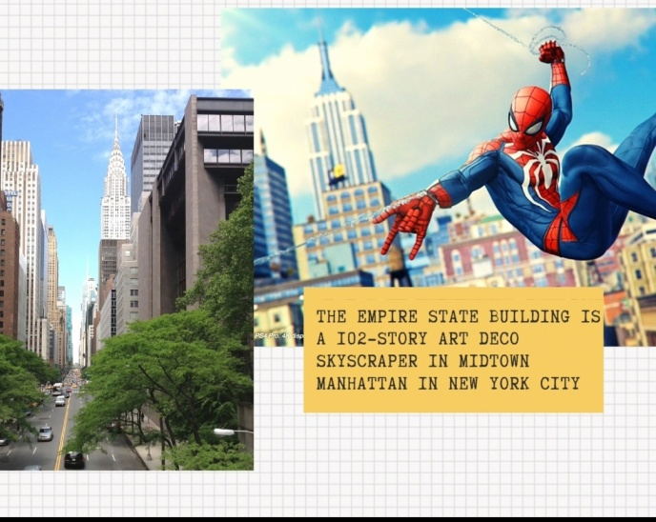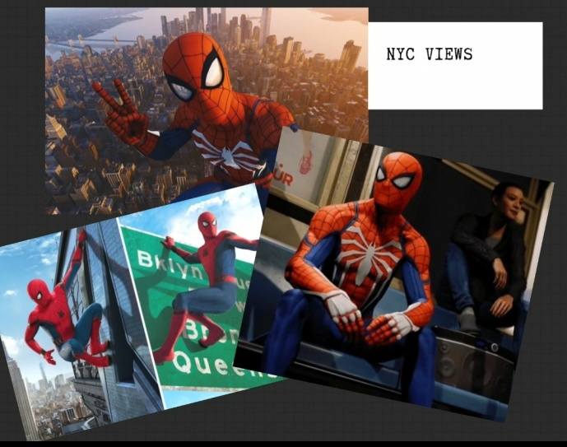
What are the most famous sights of NY?
Прочитайте текст. Заполните пропуски в предложениях под номерами В1-В6 соответствующими формами слов, напечатанных заглавными буквами справа от каждого предложения.
Spiderman - a superhero for the 21st century [2]
B1 | In 2002, a new movie was released. The plot is very simple. The hero, Peter Parker, is a student and also works as a ……………………. | PHOTO
B2 | He lives in New York with his aunt and uncle. He is a shy young man, in love with a girl next door, but he is very awkward, and the girl doesn't notice him much. In short there is nothing …………………… about him. | HERO
B3 | But one day he is bitten by the mutant spider and gets its qualities. Now he has superhuman…………………… and reflexes, | STRONG
B4 | he walks up walls and sticks …………………… to any surface, he can shoot webbing from his wrists. | PRACTICAL
B5 | Peter decides to use his extraordinary powers to fight …………………… living in his city. | CRIME
B6 | In his …………………… red suit, Spiderman patrols the streets to save the good people of New York from all kinds of danger. | WONDER

Домашнее задание.
Make a comic about the adventures of Spiderman in New York.
Подведение итогов урока.
Teacher: today we have a good lesson. Do you agree? You’ve learnt a lot of new important information about one of the greatest cities in the world. Would you like to visit NY? What places of interests would you like to see there?
Thanks for the lesson. Good-bye.
Список использованных интернет ресурсов
- New York City: Википедия – [Электронный ресурс]. - Режим доступа: https://en.wikipedia.org/wiki/New_York_City
- Образовательный портал по английскому языку: Тест номер 09 по ГИА. Английский язык - [Электронный ресурс]. Режим доступа: https://your-teachers.ru/anglijskij/testy-gia/grammatika-2/03/test-09-gia-anglijskij-yazyk
- Нью-Йорк, США. Город небоскребов. 360 8К видео с воздуха - [Электронный ресурс]. Режим доступа: https://www.youtube.com/watch?v=swkwX0LMF5I

